
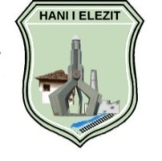

Republika e Kosovës / Republic of Kosova

Komuna - Municipality

Hani i Elezit

PROPOZIMET E QYTETARËVE NGA DEBATI PUBLIK PËR RREGULLOREN PËR MENAXHIM E MBETURINAVE NË KOMUNËN E HANIT TË ELEZIT

Në debatin publik që është mbajtur me datë 19.04.2023 është dhënë vetëm një propozim sa i përket plotësim ndryshimit

Propozimi i z.Ali Axhami:-

- Propozoj që çmimi për ekonomi familjare të jetë 7 €.

